проект
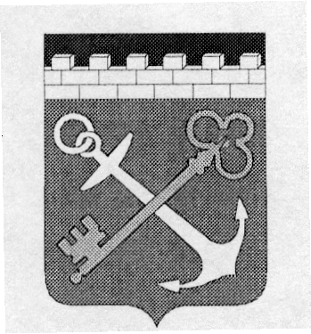

ПРАВИТЕЛЬСТВО ЛЕНИНГРАДСКОЙ ОБЛАСТИ
***

КОМИТЕТ ПО КУЛЬТУРЕ ЛЕНИНГРАДСКОЙ ОБЛАСТИ

П Р И К А З

« ____ » _____________ 2014г. № ____

Об утверждении детального плана-графика реализации подпрограммы «Развитие внутреннего и въездного туризма в Ленинградской области» государственной программы «Стимулирование экономической активности Ленинградской области» на 2014-2020 годы за счет средств областного бюджета на 2014 год

В соответствии с п. 5.2 постановления Правительства Ленинградской области от 07 марта 2013 года № 66 «Об утверждении Порядка разработки, реализации и оценки эффективности государственных программ Ленинградской области» приказываю:
- Утвердить детальный план-график реализации государственной программы «Стимулирование экономической активности Ленинградской области» подпрограммы «Развитие внутреннего и въездного туризма в Ленинградской области» на 2014-2016 годы за счет средств областного бюджета на 2014 год, согласно приложению.

- Настоящий приказ вступает в силу с момента его официального опубликования.

- Контроль за исполнением настоящего приказа оставляю за собой.

Председатель комитета Н.Г.Кононенко

